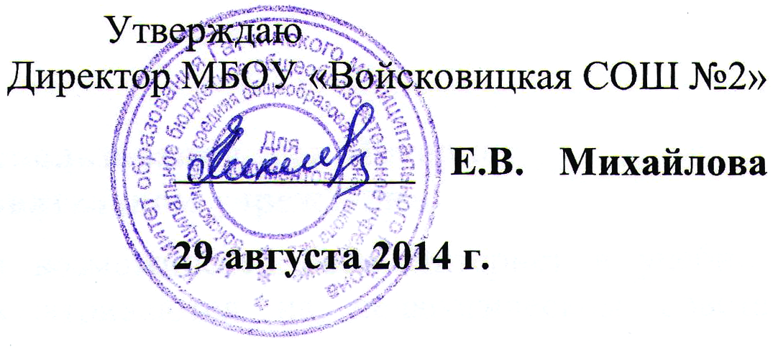

Инструкция
для сотрудников МБОУ «Войсковицкая средняя общеобразовательная школа №2»
о порядке действий при осуществлении контроля использования
обучающимися сети Интернет

- Настоящая инструкция устанавливает порядок действий сотрудников МБОУ «Войсковицкая средняя общеобразовательная школа №2» при обнаружении:
1.1. Обращении учащихся к контенту, не имеющему отношения к образовательному процессу;
1.2. Отказа при обращении к контенту, имеющему отношение к образовательному процессу, вызванного техническими причинами.
- Контроль использования обучающимися сети Интернет осуществляют:
2.1. Во время занятия проводящий его преподаватель и (или) работник ОУ, специально выделенный для помощи в проведении занятий;
2.2. Во время использования сети Интернет для свободной работы обучающихся- сотрудник ОУ, назначенный руководителем ОУ в установленном порядке.
3. Преподаватель:
  - Определяет время и место работы обучающихся в сети Интернет с учетом использования в образовательном процессе соответствующих технических возможностей, а так же длительность сеанса работы одного обучающегося;
  - Наблюдает за использованием обучающимися компьютеров и сети Интернет;
  - Способствует осуществлению контроля объемов трафика ОУ в сети Интернет;
  - Запрещает дальнейшую работу обучающегося в сети Интернет на уроке (занятии) в случае нарушения им порядка использования сети Интернет и предъявляемых к обучающимся требований при работе в сети Интернет;
  - Доводит до классного руководителя информацию о нарушении обучающимся правил работы сети Интернет;
  - Принимает необходимые меры по пресечению обращений к ресурсам, не имеющим отношения к образовательному процессу.
При обнаружении ресурса, который, по мнению преподавателя, содержит информацию, запрещенную для распространения в соответствии с законодательством РФ, или иного потенциально опасного для обучающихся контента, он сообщает об этому лицу, ответственному за работу Интернет и ограничение доступа.
В случае отказа доступа к ресурсу, разрешенному в ОУ, преподаватель также сообщает об этом лицу, ответственному за работу Интернета и ограничение доступа.

Должностная инструкция преподавателя

- Общие положения
Должен знать:
  - Дидактические возможности использования ресурсов Интернет;
  - Правила безопасного использования сети Интернет.
- Должностные обязанности:
  - Планирует использование ресурсов сети Интернет в учебном процессе с учетом специфики преподаваемого предмета;
  - Разрабатывает, согласует с методическим объединением, представляет на педагогическом совете образовательного учреждения и размещает в информационном пространстве образовательного учреждения календарно-тематическое планирование;
  - Получает и использует в своей деятельности электронный адрес и пароли для работы в сети Интернет и информационной среде образовательного учреждения;
  - Использует разнообразные приемы, методы и средства обучения, в том числе возможности сети Интернет;
  - Систематически повышает свою профессиональную квалификацию, общепедагогическую и предметную компетентность, включая ИКТ-компетентность, компетентность в использовании возможностей Интернета в учебном процессе;
  - Соблюдает правила и нормы охраны труда, техники безопасности и противопожарной защиты, правила использования сети Интернет.
3. Права
Вправе определять ресурсы сети Интернет, используемые обучающимися в учебном процессе.
4. Ответственность
Несет ответственность за выполнение обучающимися правил доступа к ресурсам Интернет в ходе учебного процесса.

Должностная инструкция
сотрудника образовательного учреждения, назначенного ответственным за работу Интернет и ограничение доступа

- Общие положения
Должен знать:
  - Дидактические возможности использования ресурсов Интернет;
  - Правила безопасного использования сети Интернет.
2. Должностные обязанности:
  - Планирует использование ресурсов сети Интернет в учебном процессе с учетом специфики преподаваемого предмета;
  - Разрабатывает, согласует с методическим объединением, представляет на педагогическом совете образовательного учреждения и размещает в информационном пространстве образовательного учреждения календарно-тематическое планирование;
  - Получает и использует в своей деятельности электронный адрес и пароли для работы в сети Интернет и информационной среде образовательного учреждения;
  - Использует разнообразные приемы, методы и средства обучения, в том числе возможности сети Интернет;
  - Систематически повышает свою профессиональную квалификацию, общепедагогическую и предметную компетентность, включая ИКТ-компетентность, компетентность в использовании возможностей Интернета в учебном процессе;
  - Соблюдает правила и нормы охраны труда, техники безопасности и противопожарной защиты, правила использования сети Интернет.
3. Права
Вправе определять ресурсы сети Интернет, используемые обучающимися в учебном процессе.
4. Ответственность
Несет ответственность за выполнение обучающимися правил доступа к ресурсам Интернет в ходе учебного процесса.

